«Безопасность детей в летний период»
Как защитить ребенка от солнечного ожога и теплового удара:
• Выходя на улицу, обязательно надевайте ребенку панамку.
• Наносить защитный крем следует на открытые участки кожи каждый час, а также всякий раз после купания, даже если погода облачная.
• В период с 10.00 до 15.00, на который приходится пик активности ультрафиолетовых лучей А и В, лучше вообще не загорать, а посидеть в тени.
• Даже если ребенок не обгорел в первые 5 дней, срок пребывания на открытом солнце не должен превышать 30 минут.
• Ребенок периодически должен охлаждаться в тени - под зонтиком, тентом или под деревьями.
• Одевайте ребенка в легкую хлопчатобумажную одежду.
• На жаре дети должны много пить.
• Летом повышается риск и термических ожогов. Сидя у костра или помешивая в тазу варенье, будьте предельно внимательны, если рядом с вами находится маленький ребенок.
• Если размеры ожога превышают 2,5 сантиметра, он считается тяжелым, и ребенку требуется специализированная медицинская помощь. До того, как он будет доставлен в больницу или травмпункт, нужно позаботиться об охлаждении места ожога. Нельзя вскрывать волдыри, накладывать на ожог пластыри - лучше ограничиться свободной стерильной повязкой.
Укусы насекомых:
• С наступлением лета появляется большое количество различных сезонных насекомых. Если бабочки, стрекозы и кузнечики вполне безобидны, гораздо менее приятны их "кусачие" собратья - мухи, слепни, комары, некоторые муравьи, клещи и т. д.
• Справиться с ними в помещении можно при помощи фумигатора. Для детской комнаты предпочтителен фумигатор, работающий от сети, поскольку он в отличие от тлеющей спирали, не поглощает кислород. Москитная сетка или даже обычная марля, помещенная на окно, - обязательный элемент защиты ребенка от назойливых насекомых.
• Во время прогулок ребенка выручат специальные салфетки-репелленты, пропитанные особым составом, запах которого отпугивает летающих "агрессоров" на протяжении нескольких часов.
• Укусы пчел, ос или шмелей не только болезненны, но иногда приводят к развитию серьезных аллергических реакций, вплоть до анафилактического шока и астматического приступа. Эти состояния требуют немедленной госпитализации ребенка.
• Чтобы уберечь ребенка от укусов клещей, необходимо прежде всего защитить волосы и открытые участки кожи - экипировать его головным убором и надевать вместо шорт длинные брюки, заменить открытые сандалии закрытой обувью, а футболки и безрукавки - рубашкой с длинными рукавами.
Опасность на водоемах:
• Купаться надо часа через полтора после еды;
• Если температура воды менее +16 °С, то купаться вообще не рекомендуется, так как от холода могут начаться судороги или может произойти потеря сознания;
• При температуре воды от +17 до +19 °С и температуре воздуха около 25 °С, в воде не следует находиться более 10-15 минут;
• После длительного пребывания на солнце входите в воду медленно. Резкое погружение может привести к остановке дыхания.
• Наблюдайте при купании за детьми - особенно, если на пляже много людей.
• Умейте отличить на берегу и в воде своих детей от чужих - на самом деле это не так быстро можно сделать, как кажется.
• Купание детей должно проходить под присмотром взрослых, которые хорошо умеют плавать. Не оставляйте малышей одних возле воды, следите за играми детей даже на мелководье.
• Купаться следует только в специально оборудованных местах.
• На природе за городом место для купания нужно выбирать там, где чистая вода, ровное дно, нет сильного течения.
Кишечные инфекции:
• Летом мало кто из родителей удерживается от соблазна напоить малыша парным молоком или угостить его немытыми ягодами из сада, овощами с огорода. Парное молоко очень вредно для маленьких детей, поскольку в отличие от молока, прошедшего тепловую обработку и стерильно упакованного, оно может вызвать не только кишечные расстройства, но и инфекционные заболевания.
• Такие ягоды, как клубника, малина и земляника необходимо мыть особенно тщательно.
• Мойте руки себе и ребенку до того, как дотронулись до пищи.
• Горячую пищу следует разогревать и подавать в горячем виде. Готовьте мясо и молочные продукты при температуре не ниже 70 градусов.
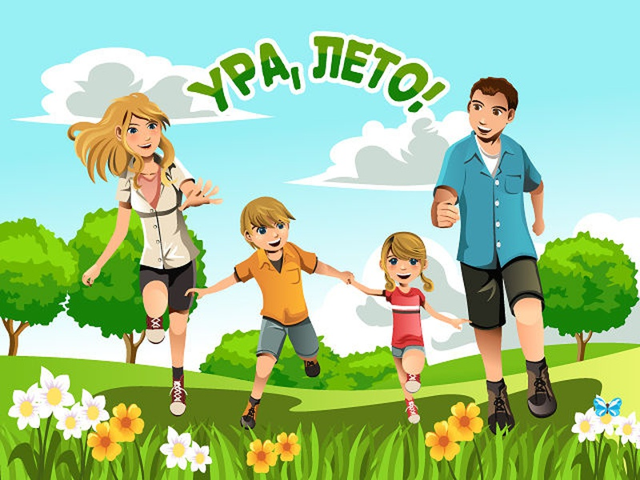
• Даже обычные для ребенка продукты питания в жаркое время года быстро портятся, а срок их хранения сокращается.
• Скоропортящиеся продукты можно держать не в холодильнике - при комнатной температуре (около 20 градусов) - не более 2-х часов. Если в жару вы отправились на пикник, то время хранения продуктов снижается до 1 часа.
• После соприкосновения с сырым мясом посуду необходимо вымыть самым тщательным образом.
• Перегретый автомобиль превращается в настоящий инкубатор микробов, не оставляйте там продукты.
• Оберегайте детей от приема в пищу дикорастущих растений, грибов, ягод.
• При малейшем подозрении на случайное отравление срочно обратитесь к врачу. Чем раньше ребенок с признаками отравления доставлен в больницу, тем легче спасти его от необратимых изменений в органах и тем благоприятнее прогноз на выздоровление.
Желаем вам хорошего семейного отдыха!
Берегите своих детей!

